WPF文件CSharp_myx说明文档

# 设计意图

界面参考了QQ的UI设计，主要实现的也是类似QQ对话形式回答简单算式。

项目文件结构如下：

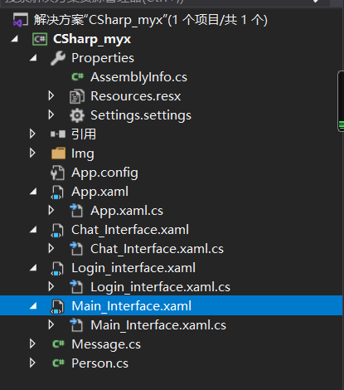

界面如下：

Login_interface:

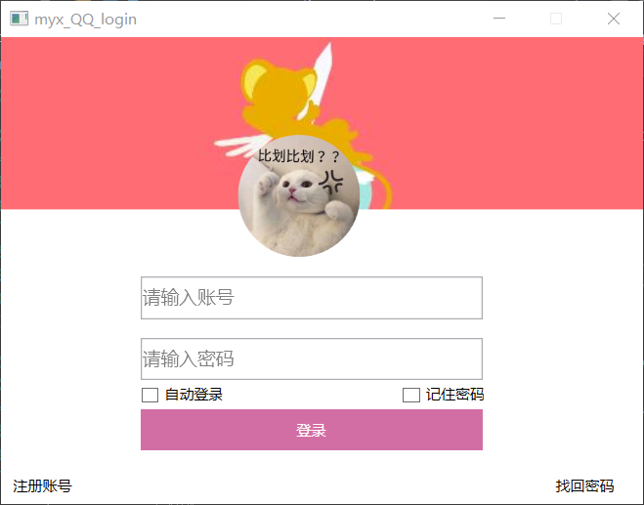

Main_Interface:

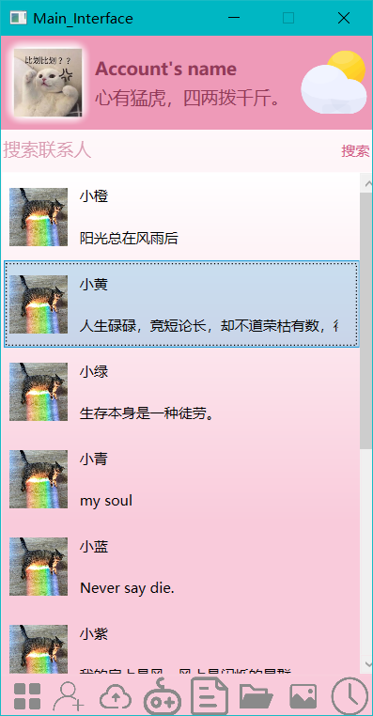

Chat_Interface:

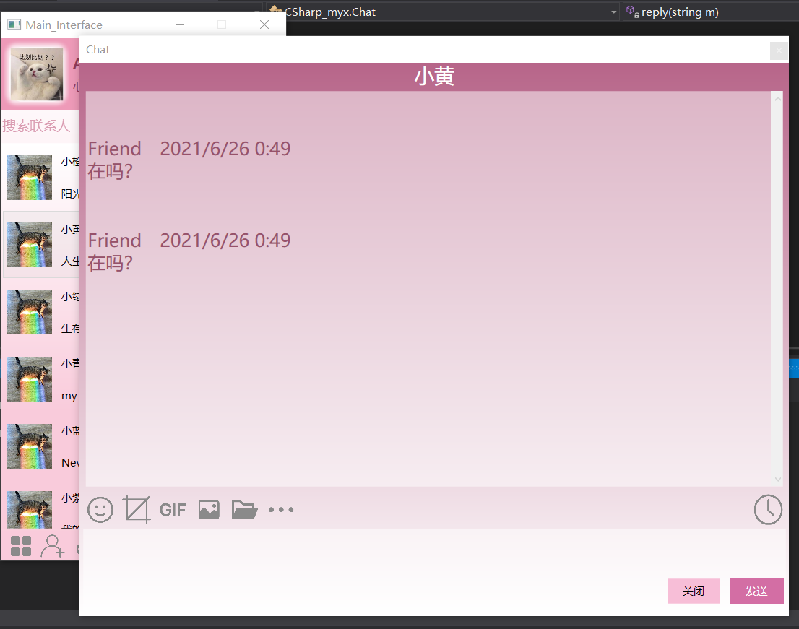

# 主要功能

登录账号：1677，密码：111。

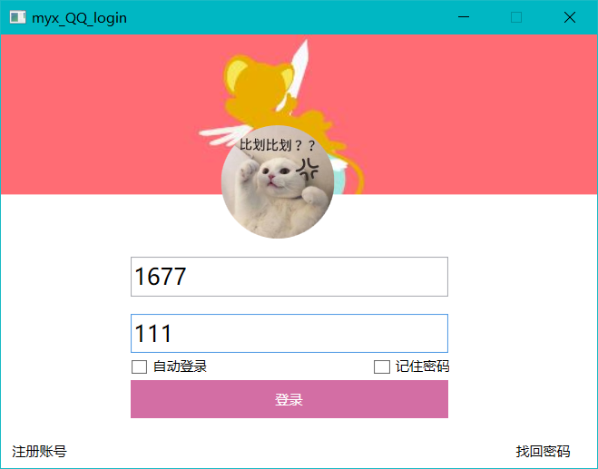

如果正确匹配，则登录按钮将变为“登录中……”；反之清空密码输入的文本框。

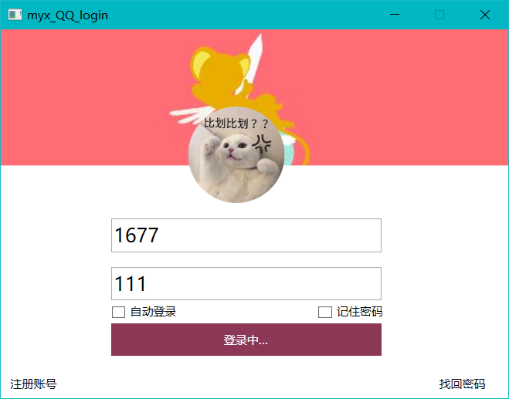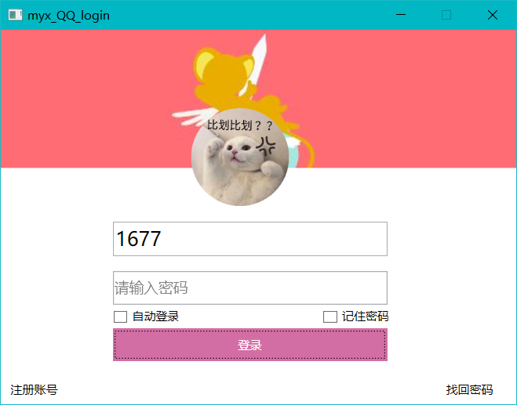

登陆成功然后关闭登录界面，打开Main_Interface显示好友列表。

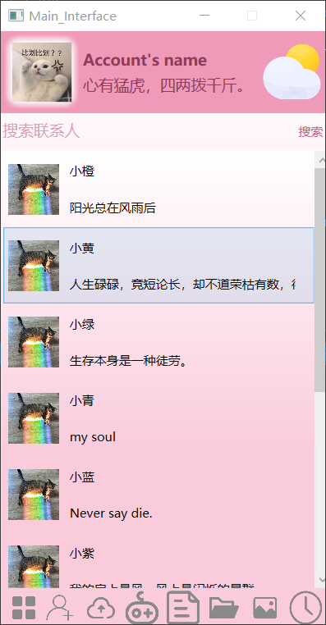

双击某好友将弹出提示：

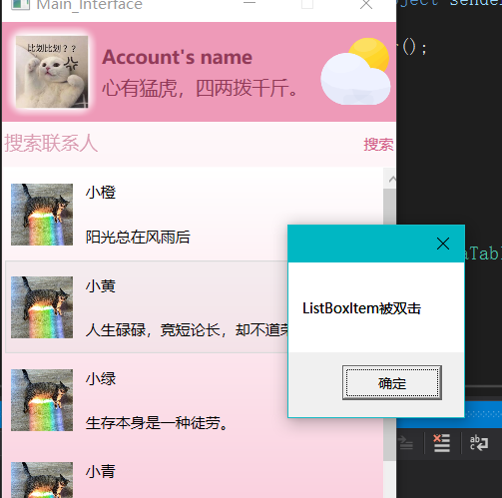

然后打开聊天界面：

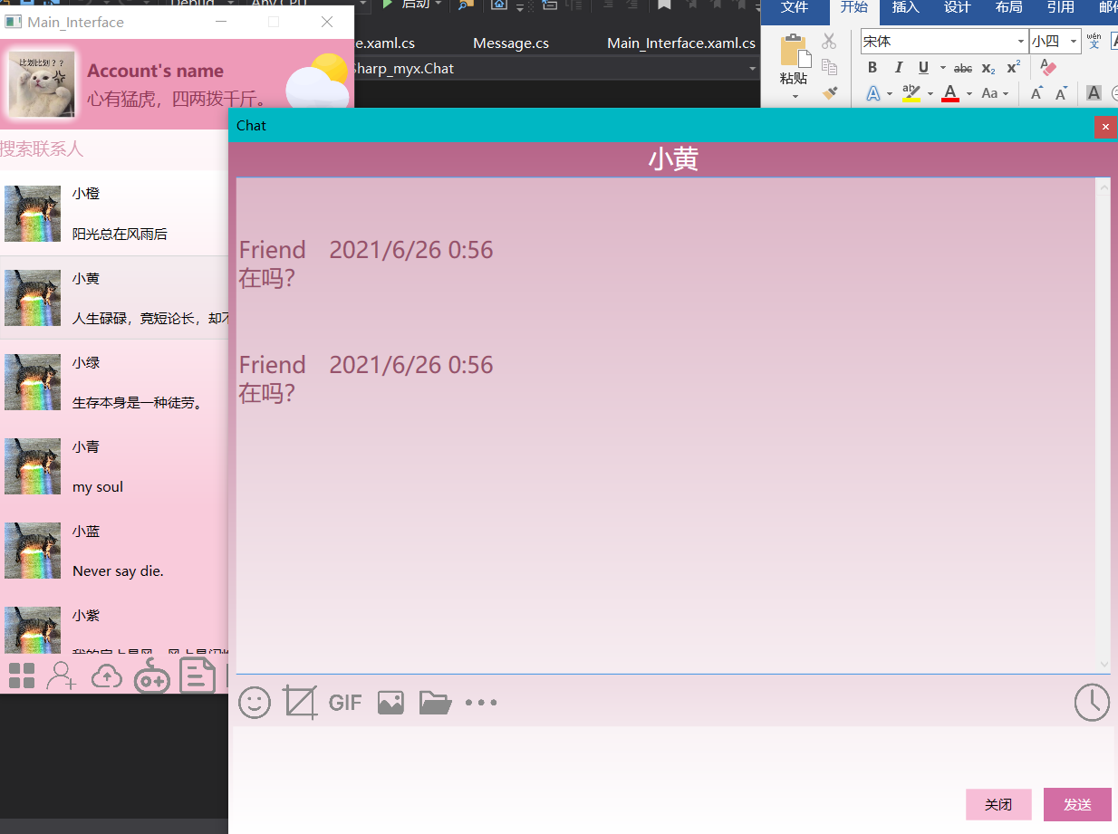

可以与其进行简单交流和运算。

显示聊天记录将始终定位更新在最后一行聊天消息。

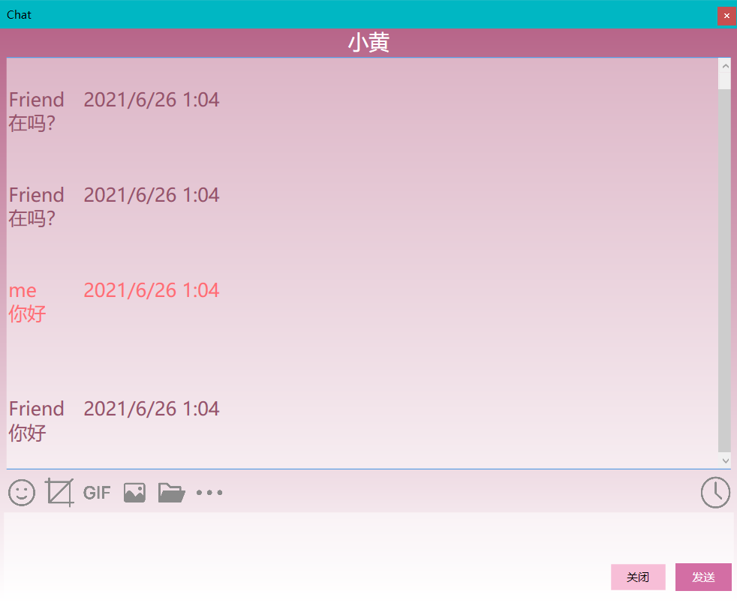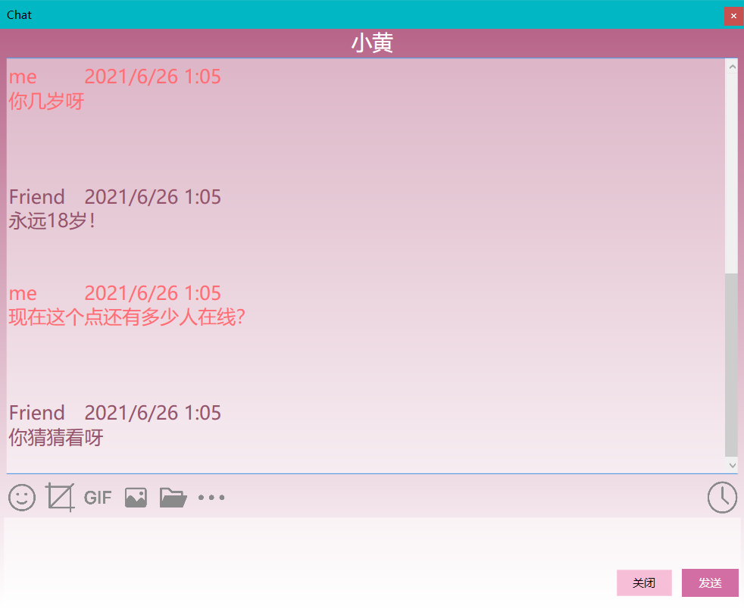

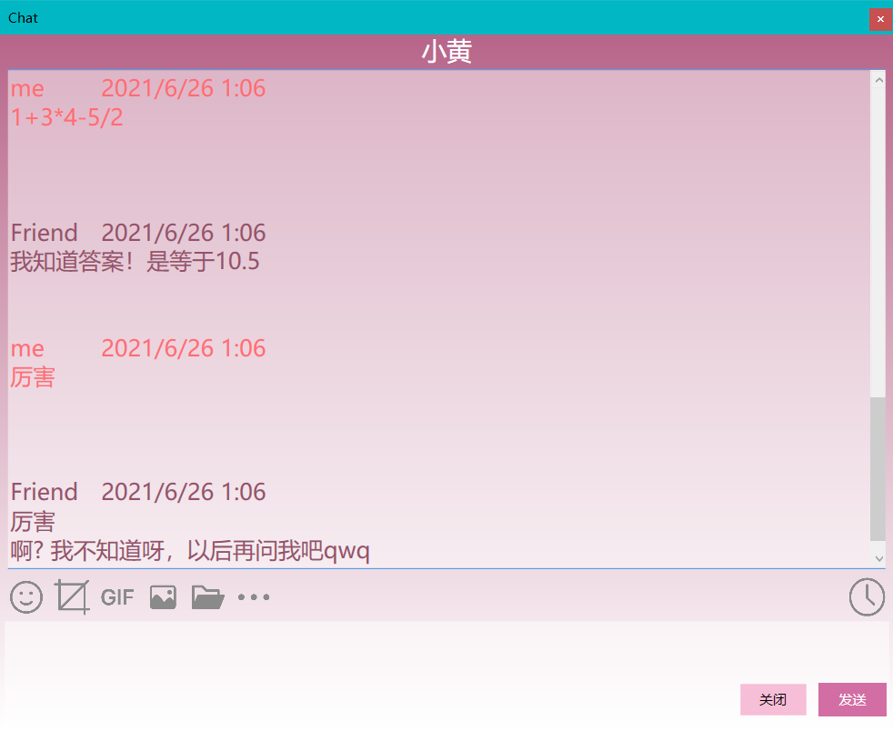

在聊天显示框内鼠标右键菜单对应【复制】【全选】【清除】

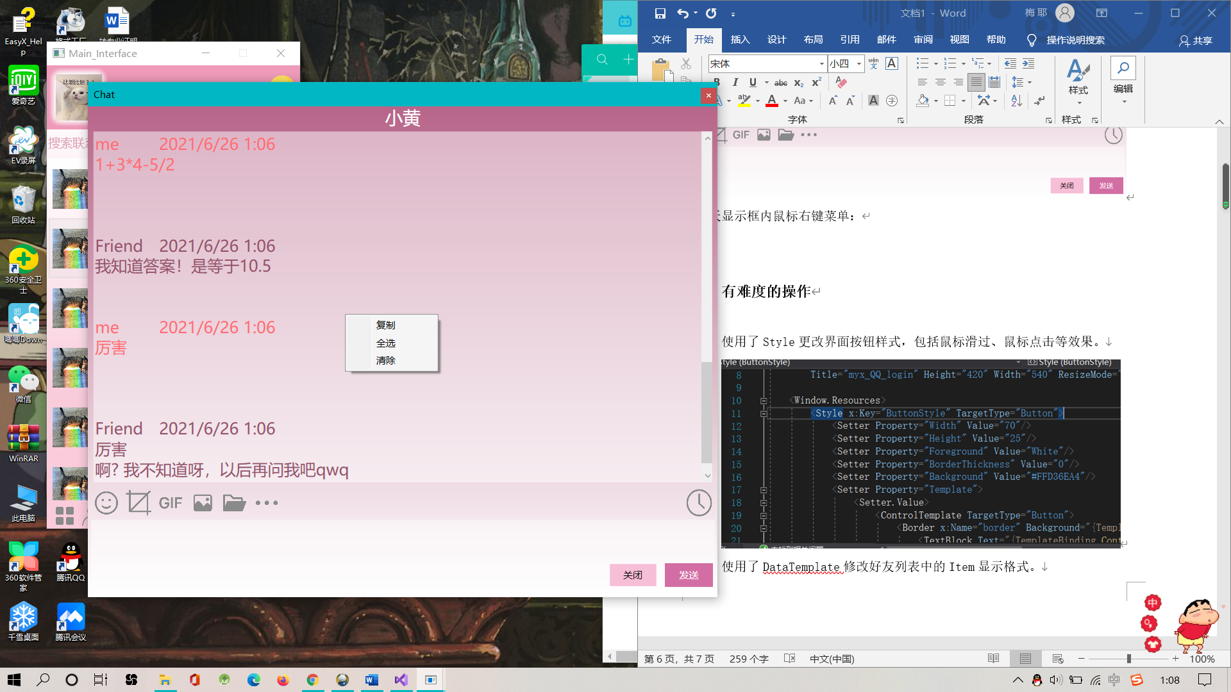

【复制】：先点击【全选】选中文字才能进行复制，然后存储在系统剪贴板上。

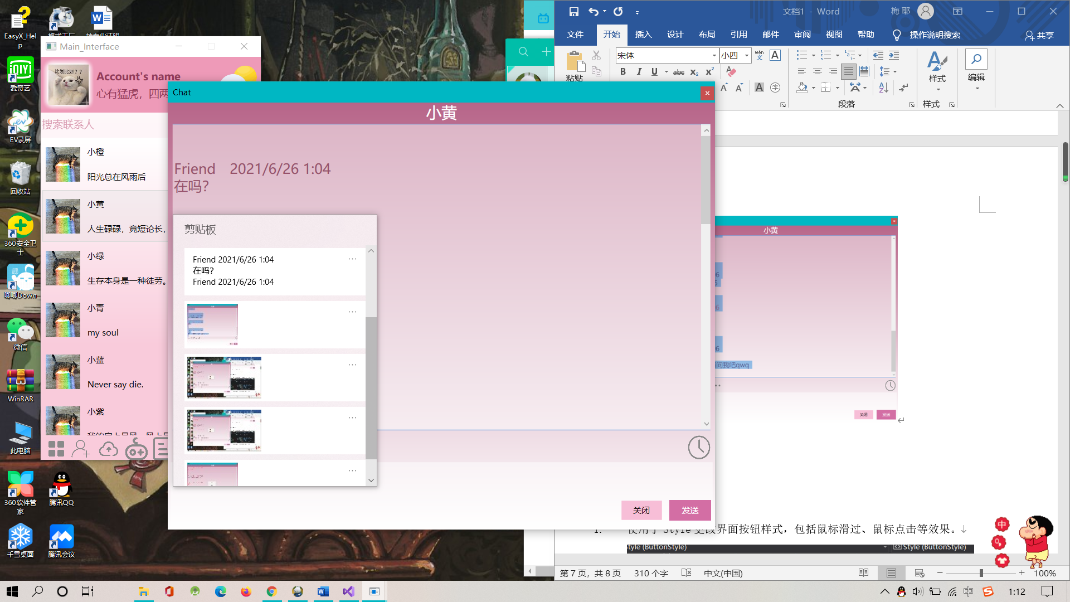

【全选】：全选全部聊天内容，便于复制操作。

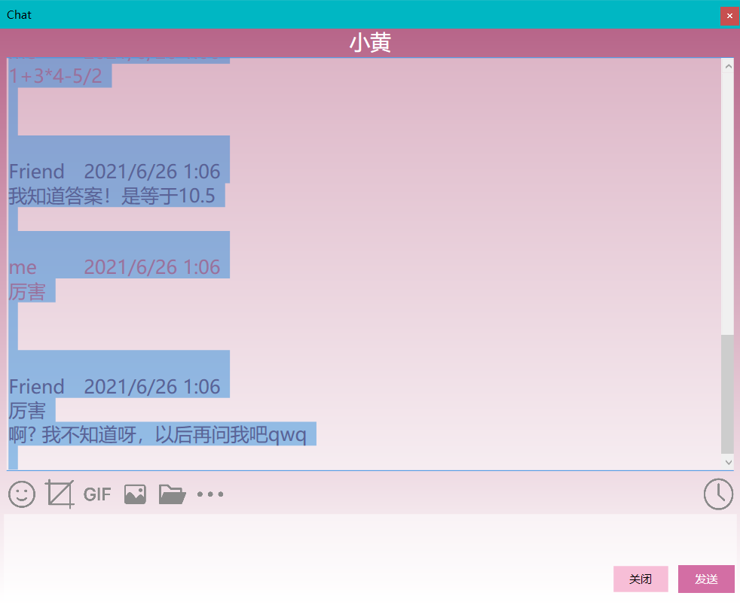

【清除】：即清空聊天界面内容。

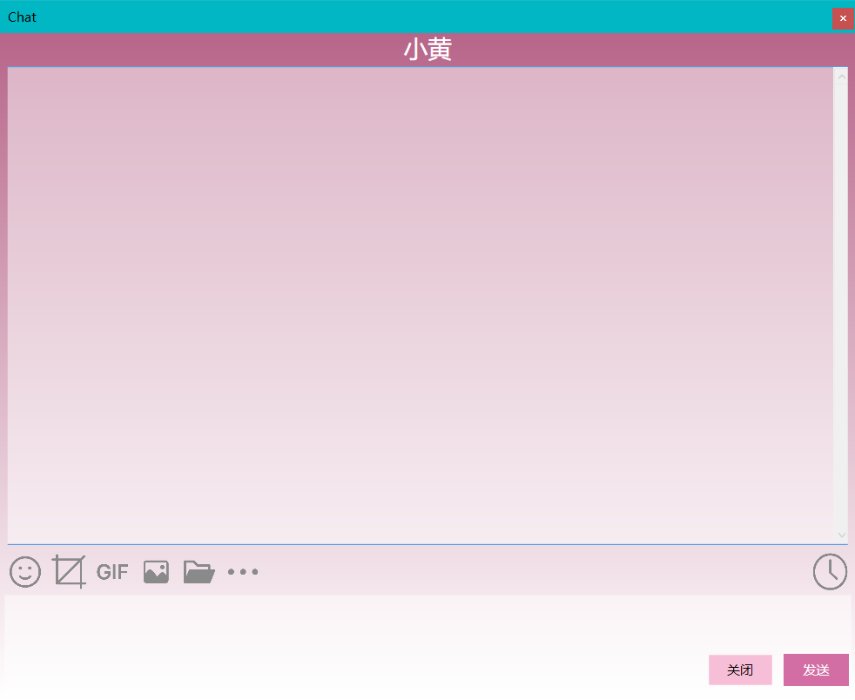

# 有难度的操作

1. 使用了Style更改界面按钮样式，包括鼠标滑过、鼠标点击等效果。  
   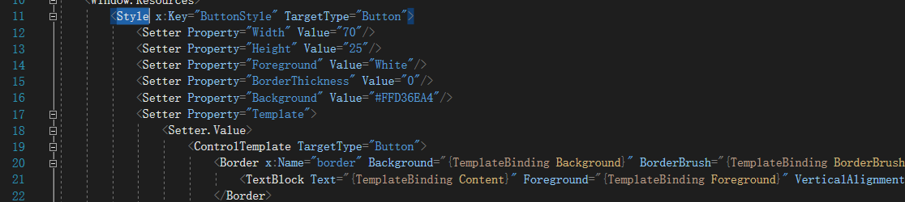
2. 使用了DataTemplate修改好友列表中的Item显示格式。  
   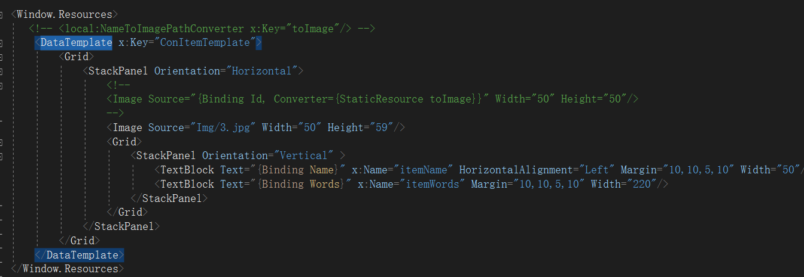
3. RichTextBox的右键菜单：  
     
   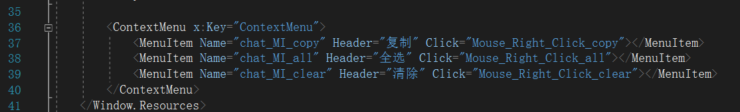  
   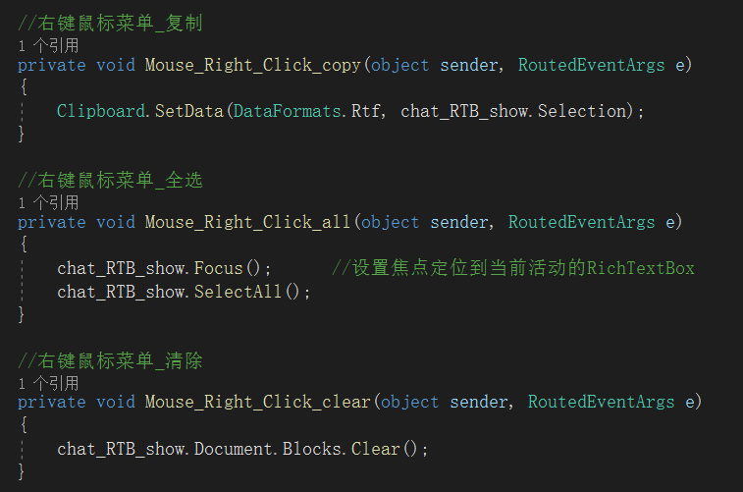
4. 使用DataTable回答简单的算式答案：  
   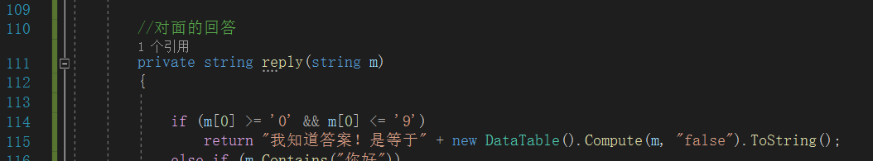
5. 为实现双方消息格式相同（id+time+content）以及好友列表界面格式相同（icon+name+words+id），编写People业务类和Message业务类，采用继承接口INotifyPropertyChanged，进行数据绑定(Binding)。  
   